# Spustím Windows 11?

Nová Okna mají velmi specifické požadavky na hardware. Pokud se chcete podívat, jestli je na váš systém nainstalujete, tento program vám s tím pomůže: <https://github.com/rcmaehl/WhyNotWin11>.

*Pozn.: Pokud vám aplikace hlásí, že nemáte TPM čip, nezoufejte a koukněte do BIOSu. Povolit ho zde můžete nejčastěji pod názvem fTPM.*

# Systém v systému

Chcete si jedenáctky vyzkoušet ještě před instalací na váš hlavní počítač? Nebo máte raději v plánu vzdát se Windows nadobro a otestovat, jak vám pasuje Linux? Tak přesně od tohohle je tu **Virtual Machine.** Program, díky kterému můžete nasimulovat ve svém hlavním systému systém další, a to bez rizika ztráty dat. Celé to funguje tak, že vám v zadané složce vytvoří program soubor pevného disku, ze kterého nemůže nic ven. V tom pak funguje vámi zvolený operační systém, na jehož instalaci se teď podíváme.

Pokud máte stažený **VirtualBox** (<https://www.virtualbox.org/>) a soubor s příponou **iso** (instalačku se systémem), můžete se rovnou pustit do nastavování. Po kliknutí na *Nový* vyberete verzi a název systému co se chystáte nainstalovat. Po potvrzení si nastavíte dostupnou RAM. Nenastavujte si více jak polovinu, ať něco zbyde vašemu hlavnímu OS. Poté přecházíme k disku – Vytvořte nový virtuální pevný disk a **nechte zaškrtnuté VDI.** Jestli chcete disk zvětšovat za chodu nebo mu nastavit pevnou velikost, je už na vás. Pro většinu moderních systémů doporučuji nastavit **minimálně 10GB místa.**

Tím bychom měli vytvořený disk a místo pro systém. Teď ještě musíme přidat naše iso. Tenhle krok se může lišit podle druhu OS, ale většinou stačí jen v **Nastavení -> Úložiště -> Atributy** kliknout na ikonku CD, instalačku vybrat a přiřadit ji do virtuální mechaniky. Pokud jste všechno udělali správně, systém by se měl po kliknutí na **Spustit** zapnout.

Jednou z dalších možností k využití **VM** je také vysoká bezpečnost při testování malwaru, který se díky tomu nedostane do hlavního systému. Vysoká ale bohužel neznamená úplná, takže se do těchto akcí vrhejte jen pokud opravdu víte, co děláte.

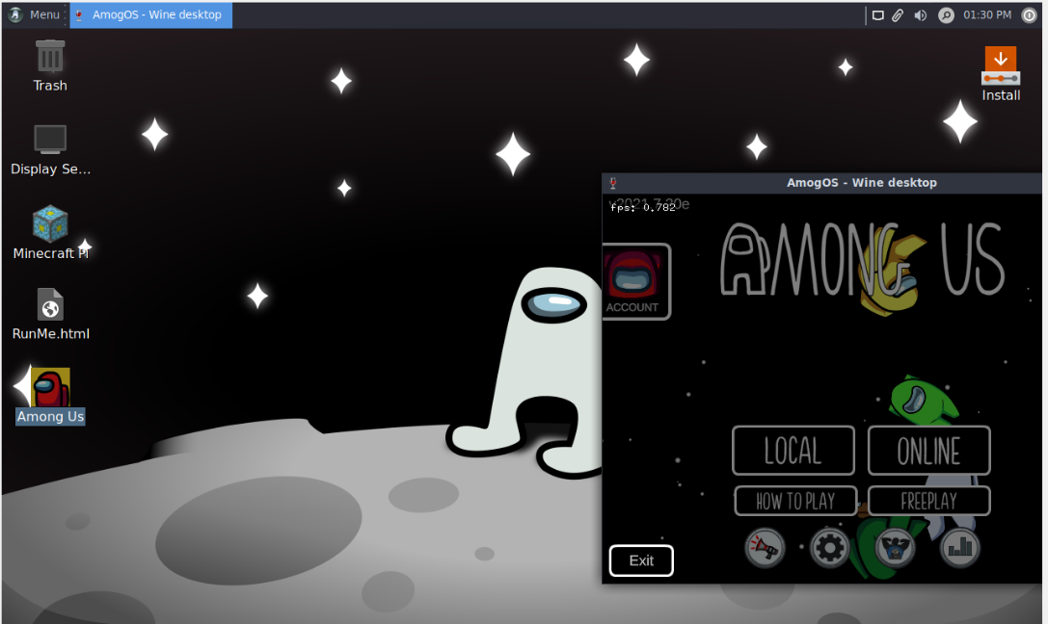



*Tenhle systém jsem prostě vyzkoušet musel…*

*(*[*https://github.com/jostroOS/AmogOS*](https://github.com/jostroOS/AmogOS)*)*

# Bad Apple Challenge

V této mezi programátory známé výzvě jde o spuštění japonského animovaného videoklipu **Bad Apple** na co nejvíce věcech, zařízeních, nebo programech – fantazii se meze nekladou a cokoliv má schopnost zobrazovat, zobrazí právě tuhle animaci. Za svou popularitu klip vděčí převážně svému dvoubarevnému provedení. Pokud vám název nic neříká, pokusím se vám ho trochu shrnout.

Za vším stojí autor a fanouškovská základna japonské videoherní série **Touhou Project**, která z původních pár rytmů použitých ve hře vytvořila remix s hlasem propůjčeným od zpěvačky Nomico. Když byla na světě hudba, zbýval ještě klip. Byl vytvořen storyboard a vyhlášena soutěž o nejlepší animaci. Vyhrála verze, kterou známe dnes, pohrávající si se stíny a pocity a zachovávající si jednoduchost. I díky tomu je mezi programátory tak populární.

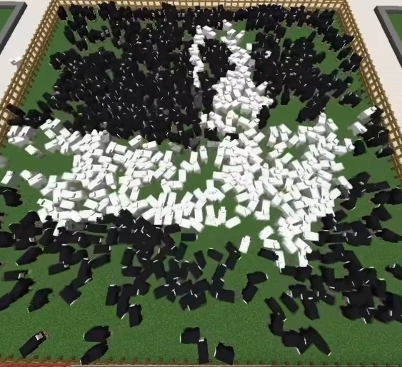Viděl jsem už nespočet způsobů, na čem šlo Bad Apple přehrát. Od notepadu a MS Paint po okna terminálů a ovce v Minecraftu. Někteří to dotáhli tak daleko, že se vám celý klip přehrál v YouTube titulcích. Já se do této výzvy zapojil taky a povedlo se mi písničku spustit v konzoli. Samozřejmě jsem nebyl první, koho to napadlo. Poslední dobou totiž platí, že těžší, než napsat výsledný kód je najít něco, na čem ještě Bad Apple neběželo.

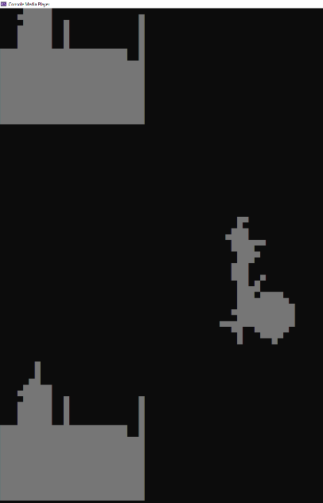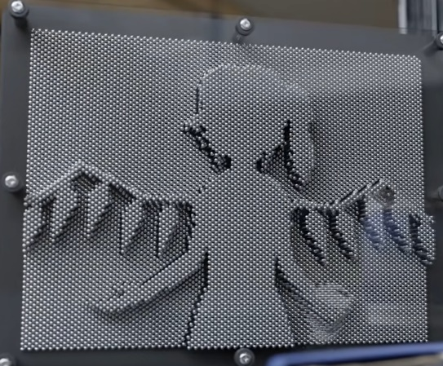

# Monopol Bingu

Na nových Windows už změna výchozího prohlížeče není otázka dvou až tří kliků – nyní musíte změnit každou příponu pro prohlížeč zvlášť!

Není to poprvé, co se Microsoft snaží využívat svého monopolu na poli operačních systémů. Jako by nestačilo, že vás při hledání jiného prohlížeče nabádá, abyste na nic jiného nepřecházeli, nebo že při každém vyhledávání v lupě hledá systém webové stránky přes bing.

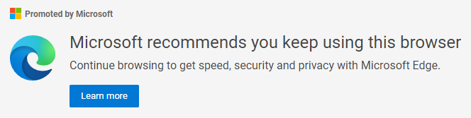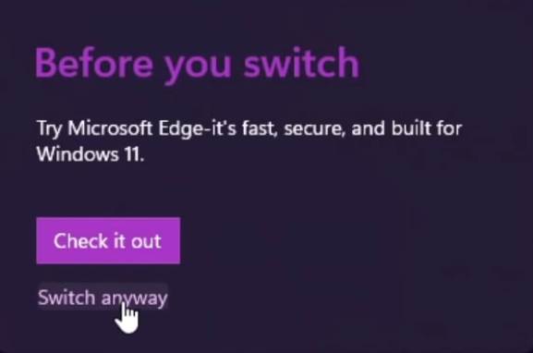Naštěstí se jim zatím tato agresivní propagace nedaří – Mozille se povedlo najít řešení a s pomocí různých modifikací změní výchozí prohlížeč opět jedním klikem, čímž byly snahy Microsoftu částečně zmařeny. Otázkou zůstává, na jak dlouho…